الموضوع: مبادئ التكوين الفني

م الطالب:
اس

الصف: الرابع االبتدائي

التاريخ: رقم النشاط:

ترتيب مكونات الصورة أو
طريقة تجميع العناصر بحيث
تنتقل العين من جزء إلى آخر
دون ملل.

...................

....
السيادة عن طريق الحدة.

...
السيادة عن طريق االنعزال.

...
السيادة عن طريق تشابه
الشكل.

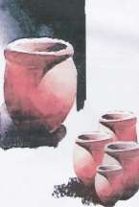

أوراق عمل (التربية الفنية للصف الرابع االبتدائي) إعداد: األستاذ/ بندر الحازمي

الموضوع: الضوء والظل والثمار

اسم الطالب:

الصف: الرابع االبتدائي

التاريخ: رقم النشاط:

تعتمد الرؤية البصرية على حساسية شبكة للضوء.

األذن
المخ
العين

ينتشر الضوء الصناعي والطبيعي على شكل أشعة متوازية .............

مستقيمة
منفرجة
دائرية

....
يعتبر الرسم بألوان الباستيل
1 من أكثر التقنيات استخداما.

....
يكون إبراز األبعاد الثالثة على
2 مسطح ذي ثالثة أبعاد.

....
3 توجد ألوان الباستيل على شكل
قضبان أو أقالم.

أوراق عمل (التربية الفنية للصف الرابع االبتدائي) إعداد: األستاذ/ بندر الحازمي

الموضوع: رسم أوراق الشجر

سم الطالب:
ا

الــصف: الرابع االبتدائي

التاريخ: رقم النشاط:

....
بدأت محاوالت اإلنسان القديم في مجال
الرسم منذ العصر الحجري القديم.

....
الخطوط هي أحدث الوسائل التي
استخدمت في التعبير الفني.

....
يعد الرسم اليدوي أو فن التخطيط هو
األساس ألي إنتاج فني.

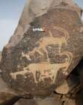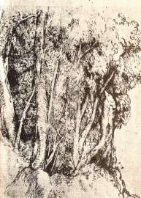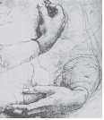

التخطيط يعتمد بشكل رئيسي على الرسم بـ
................و ............و ...................

للرسم أدوات عديدة منها أقالم وأقالم
............. وأقالم ............ وأقالم ............

من عناصر التعبير الفني و............
.............و و

أوراق عمل (التربية الفنية للصف الرابع االبتدائي) إعداد: األستاذ/ بندر الحازمي

الموضوع: الزخرفة الهندسية

سم الطالب:
ا

الصف: الرابع االبتدائي

التاريخ: رقم النشاط:

من أنواع الزخارف اإلسالمية ....................

زخارف نباتية
زخارف صناعية
زخارف هندسية

....
....
....

ولد فن الزخرفة في القرن الميالدي.

التاسع
السابع
الثامن

.... ....
....

العباسي
التطابق
النباتية
األفقي

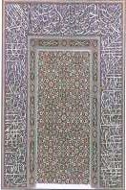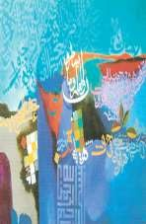

• بلغت هوية الزخرفة اإلسالمية في
....................... العصر
• لزخرفة األشكال الهندسية عدة محاور
....................... المحور منها
• التماثل هو .............. والتساوي في
الزخارف أو الهندسية.

أوراق عمل (التربية الفنية للصف الرابع االبتدائي) إعداد: األستاذ/ بندر الحازمي

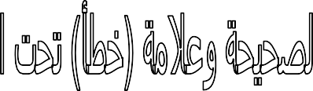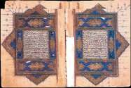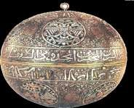الموضوع: األقطار في الزخرفة الهندسي
ة

م الطالب:
اس

الصف: الرابع االبتدائي

التاريخ: رقم النشاط:

القطر هو:
..................................................
..................................................
...........................................

استعان الفنان المسلم
بالزخارف اإلسالمية في
زخرفة الكثير من المسطحات.

.....

يكمن جمال الوحدات الزخرفية
الهندسية في قدرتها على
التعبير عن الحركة فقط.

.....

أوراق عمل (التربية الفنية للصف الرابع االبتدائي) إعداد: األستاذ/ بندر الحازمي

الموضوع: الطباعة بقوالب مختلفة الخامات

سم الطالب:
ا

الصف: الرابع االبتدائي

التاريخ: رقم النشاط:

ظهرت طباعة القالب منذ القدم في الصين
واليابان والهند و ..........

(فلسطين - العراق - مصر)

كانت القوالب تصنع من الحجر أو ..........

(الذهب - الخشب - الحديد )

هي التي تعتمد على تصميم يرسم على
خامة مناسبة قد تكون طبيعية أو صناعية.
النوع األول من
القوالب الطباعية.

يتكون فيه القالب من جزء واحد بحيث
يحفر التصميم على نفس القالب.
النوع الثاني من
القوالب الطباعية.

مكون من جزئين: منه جزء مسطح يمثل
قاعدة القالب الطباعي.
األشكال المصممة
غير المباشرة.

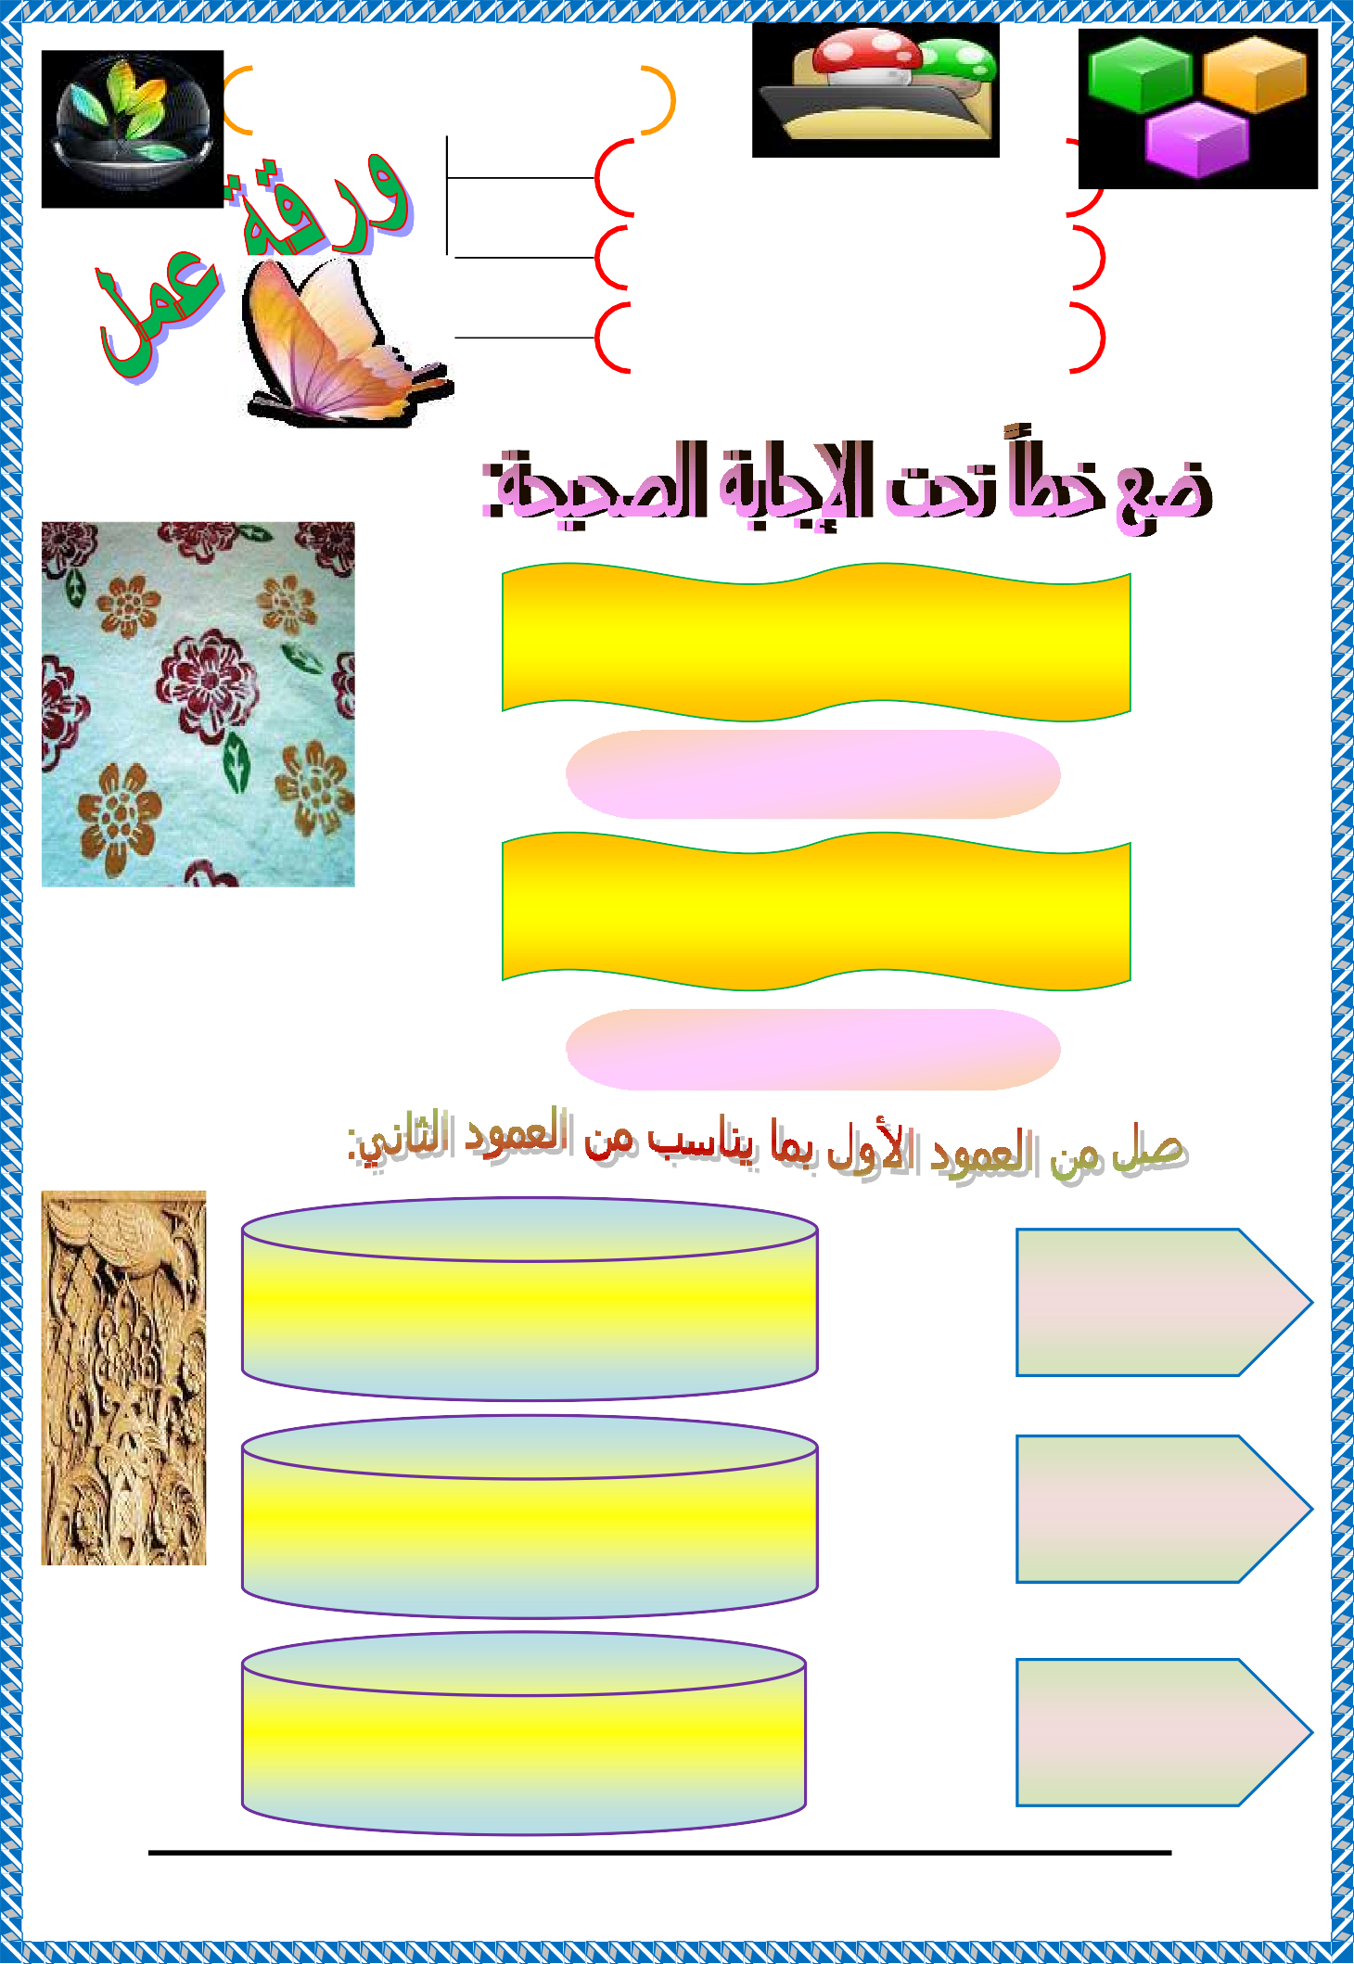

أوراق عمل (التربية الفنية للصف الرابع االبتدائي) إعداد: األستاذ/ بندر الحازمي

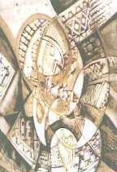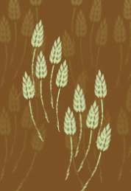الموضوع: الطباعة بقوالب الشكل واألرضية

سم الطالب:
ا

الصف: الرابع االبتدائي

التاريخ: رقم النشاط:

من مميزات الطباعة بالقالب:

....

....

....

بدأت طباعة القالب أول األمر باستخدام
.................... أدوات

برز الفنانون في إنتاج نماذج طباعية ذات مستوى
....................

ال تحتاج طباعة القالب إلى عدد كبير من
.والخامات ...................

أوراق عمل (التربية الفنية للصف الرابع االبتدائي) إعداد: األستاذ/ بندر الحازمي

